**Use Case Diagram : ระบบการจัดการข้อมูลชมรม**

Use case : UC201

Requirement ID : WEB-REQ-201



Brief Description

ใช้สำหรับเพิ่มข้อมูลชมรม

Initial Step-by-Step Description

1. กดปุ่ม Add Organization Information

2. ระบบแสดงหน้า Add Members Information

3. กรอกข้อมูลของชมรม

4. กดปุ่ม Add

5. ระบบจะเเสดงข้อมูลชมที่ เพิ่มเข้าไป

Xref : [Student Association Management System-SRS]/ use case: UC201 / pg….

การเพิ่มข้อมูลชมรม

|  |  |
| --- | --- |
| Use Case Name:: | การเพิ่มข้อมูลชมรม :: UC101 |
| Requirement ID:: | WEB-REQ-201 |
| Xref:: | **[Student Association Management System ]/ use case: UC201 / pg...]** |
| Actor:: | Staff |
| Priority:: | High |
| Status:: | Complete |
| Pre-conditions /Assumptions:: | ระบบแสดงหน้าจอ การดพิ่มข้อมูลชมรม |
| Post-conditions:: | ระบบแสดงข้อมูลของชมรม |
| Flow of Events:: | 1. กดปุ่ม Add Organization Information  2. ระบบแสดงหน้า Add Members Information  3. กรอกข้อมูลของชมรม  4. กดปุ่ม Add [E1][A1]  6. ระบบจะเเสดงข้อมูลชมที่ เพิ่มเข้าไป |
| Alternative of Events:: | [A1] กรอกข้อมูลใหม่ |
| Exception Flow of Events:: | **[E1]** กรณีกรอกข้อมูลไม่ครบ |
| UI Xref: | [ Student Association Management System-SRS ]/ /pg… |
| Note:: | ไม่มี |

Use case : UC202

Requirement ID : WEB-REQ-202



Brief Description

ใช้สำหรับเเก้ไขข้อมูลของชมรม

Initial Step-by-Step Description

1. กดปุ่ม Edit ของชมรมที่ต้องการจะเเก้ไข

2. ระบบจะแสดงหน้า Edit Organization Information

3. แก้ไขข้อมูลที่ต้องการ

4. กดปุ่ม Update

5. ระบบจะเเสดงข้อมูลชมที่แก้ไข

Xref : [Student Association Management System ]/ use case: UC102 / pg…..

การแก้ไขข้อมูลชมรม

|  |  |
| --- | --- |
| Use Case Name:: | การแก้ไขข้อมูล :: UC102 |
| Requirement ID:: | WEB-REQ-202 |
| Xref:: | **[Student Association Management System ]/ use case: UC202 / pg..]** |
| Actor:: | Staff |
| Priority:: | High |
| Status:: | Complete |
| Pre-conditions /Assumptions:: | ระบบแสดงหน้าจอแก้ไขข้อมูลของชมรม |
| Post-conditions:: | ระบบแสดงหน้าจอข้อมูลแก้ไขข้อมูลชมรม |
| Flow of Events:: | 1. กดปุ่ม Edit ของชมรมที่ต้องการจะเเก้ไข  2. ระบบจะแสดงหน้า Edit Organization Information  3. แก้ไขข้อมูลที่ต้องการ  4. กดปุ่ม Update [E1][A1}  5. ระบบจะเเสดงข้อมูลชมที่แก้ไข |
| Alternative of Events:: | [A1] ให้กรอกข้อมูลใหม่ |
| Exception Flow of Events:: | [E1] กรณีกรอกข้อมูลไม่ครบ |
| UI Xref: | [ Student Association Management System-SRS ]/ /pg… |
| Note:: | ไม่มี |

Use case : UC203

Requirement ID : WEB-REQ-203



Brief Description

ใช้สำหรับลบข้อมูลของชมรม

Initial Step-by-Step Description

1. กดปุ่ม Delete ของชมรมที่ต้องการจะเเก้ไข

2. ระบบจะเเจ้งเตือนว่าต้องการลบหรือไม่

3. กดปุ่ม Yes

4. ระบบจะลบข้อมูลของชมรม

Xref : [Student Association Management System ]/ use case: UC103 / pg….

การลบข้อมูลชมรม

|  |  |
| --- | --- |
| Use Case Name:: | การลบข้อมูลชมรม :: uc203 |
| Requirement ID:: | WEB-REQ-203 |
| Xref:: | **[Student Association Management System ]/ use case: UC203 / pg..]** |
| Actor:: | Staff |
| Priority:: | High |
| Status:: | Complete |
| Pre-conditions /Assumptions:: | ระบบแสดงหน้าจอ ข้อมูลชมรมทั้งหมด |
| Post-conditions:: | ระบบจะแสดงข้อมูลที่ไม่ได้ลบ |
| Flow of Events:: | 1. กดปุ่ม Delete ของชมรมที่ต้องการจะเเก้ไข  2. ระบบจะเเจ้งเตือนว่าต้องการลบหรือไม่  3. กดปุ่ม Yes [A1]  4. ระบบจะลบข้อมูลของชมรม |
| Alternative of Events:: | [A1] มีการเก็บข้อมูลการลบข้อมูลชมรม |
| Exception Flow of Events:: |  |
| UI Xref: | [ Student Association Management System-SRS ]/ /pg… |
| Note:: | ไม่มี |

Use case : UC204

Requirement ID : WEB-REQ-204



Brief Description

ใช้สำหรับเพิ่มเพิ่มข้อมูลคณะกรรมการชมรม

Initial Step-by-Step Description

1. เลือกเมนู Members Information

2. กดปุ่ม Add Member Information

3. ระบบแสดงหน้า Add Members Information

4. กรอกข้อมูลคณะกรรมการ

5. กดปุ่ม Add

6. ระบบจะเเสดคณะกรรมการที่เพิ่มเข้าไป

Xref : [Student Association Management System ]/ use case: UC204 / pg…

การเพิ่มข้อมูลคณะกรรมการชมรม

|  |  |
| --- | --- |
| Use Case Name:: | เพิ่มข้อมูลคณะกรรมการชมรม :: UC204 |
| Requirement ID:: | WEB-REQ-204 |
| Xref:: | **[Student Association Management System ]/ use case: UC204 / pg..]** |
| Actor:: | Staff |
| Priority:: | High |
| Status:: | Complete |
| Pre-conditions /Assumptions:: | ระบบแสดงข้อมูลคณะกรรมการชมรม |
| Post-conditions:: | ระบบแสดงข้อมูลคณะกรรมการชมรมที่พึ่งถูกเพิ่มไป |
| Flow of Events:: | 1. เลือกเมนู Members Information  2. กดปุ่ม Add Member Information  3. ระบบแสดงหน้า Add Members Information  4. กรอกข้อมูลคณะกรรมการ  5. กดปุ่ม Add [E1] [A1]  6. ระบบจะเเสดคณะกรรมการที่เพิ่มเข้าไป |
| Alternative of Events:: | [A] ให้กรอกข้อมูลให้ครบ |
| Exception Flow of Events:: | [E1] เเจ้งเตือนเมื่อกรอกข้อมูลไม่ครบ |
| UI Xref: | [ Student Association Management System-SRS ]/ /pg… |
| Note:: | ไม่มี |

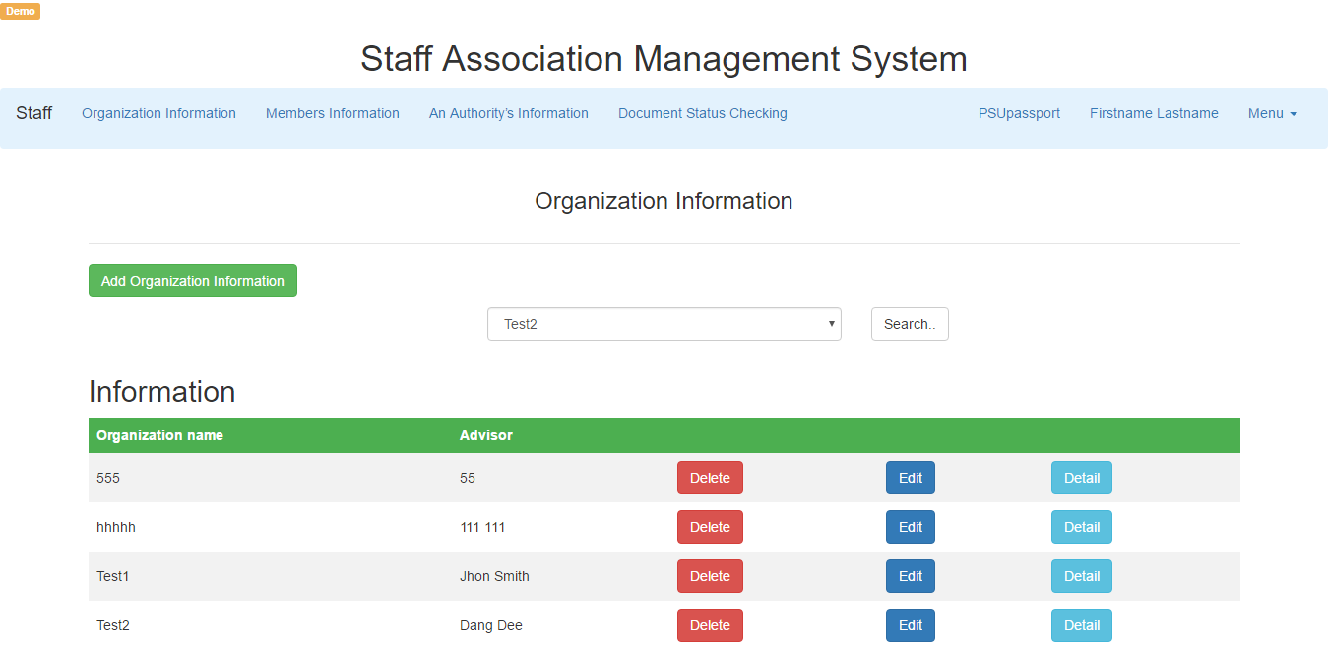

หน้าหลักของการจัดการข้อมูลชมรม

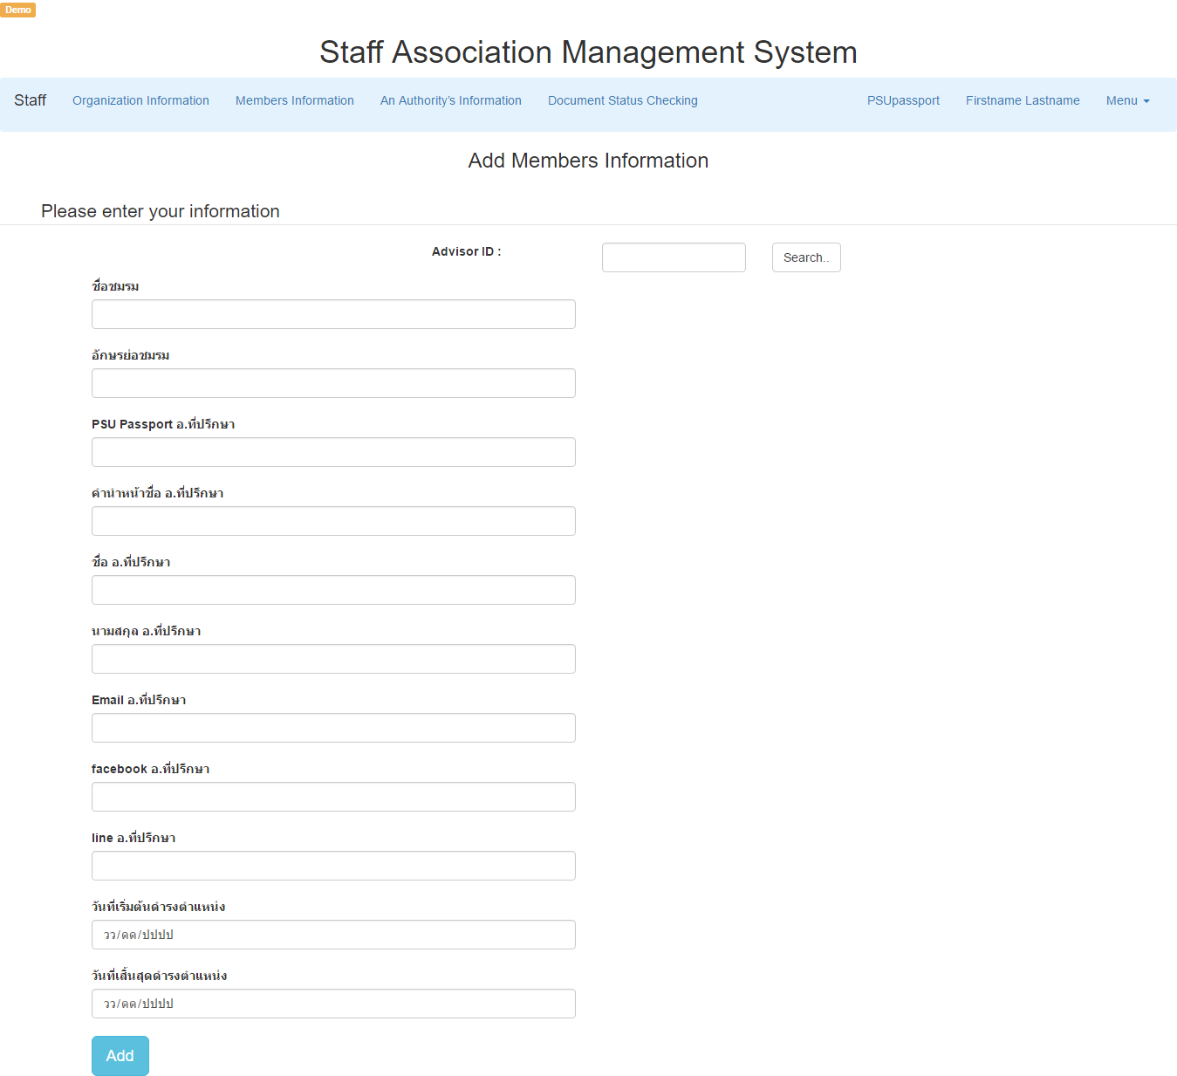

หน้าเพิ่มข้อมูลชมรม

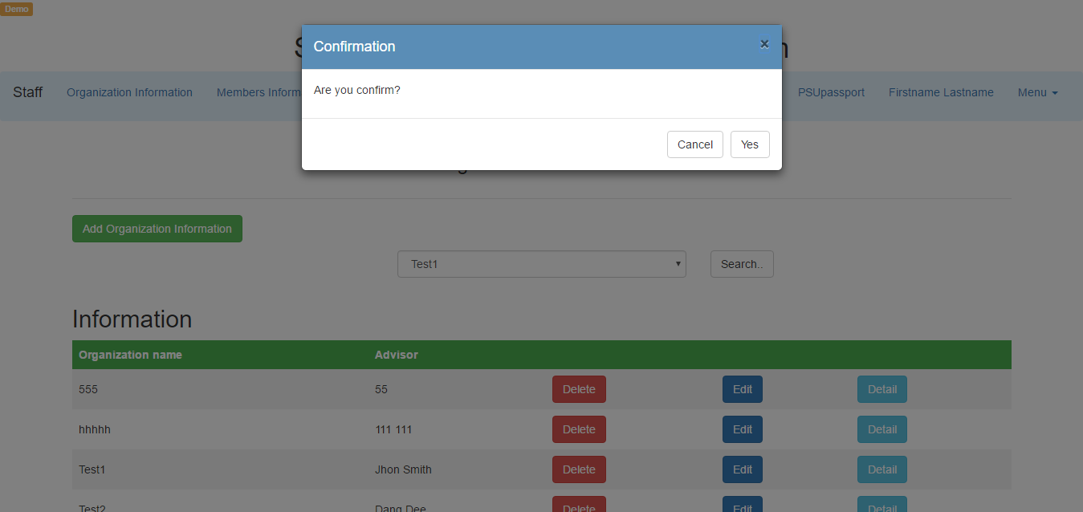

ระบบแสดงกล่องข้อความยืนยันการลบข้อมูล

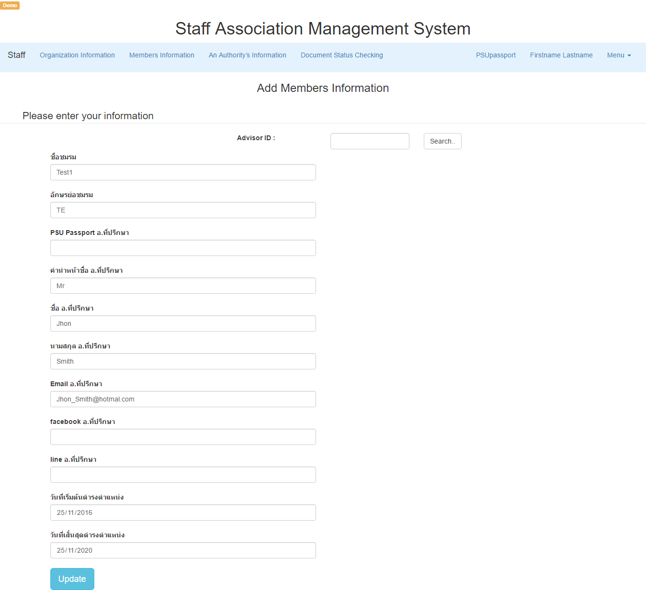

หน้าการแก้ไขข้อมูลชมรม

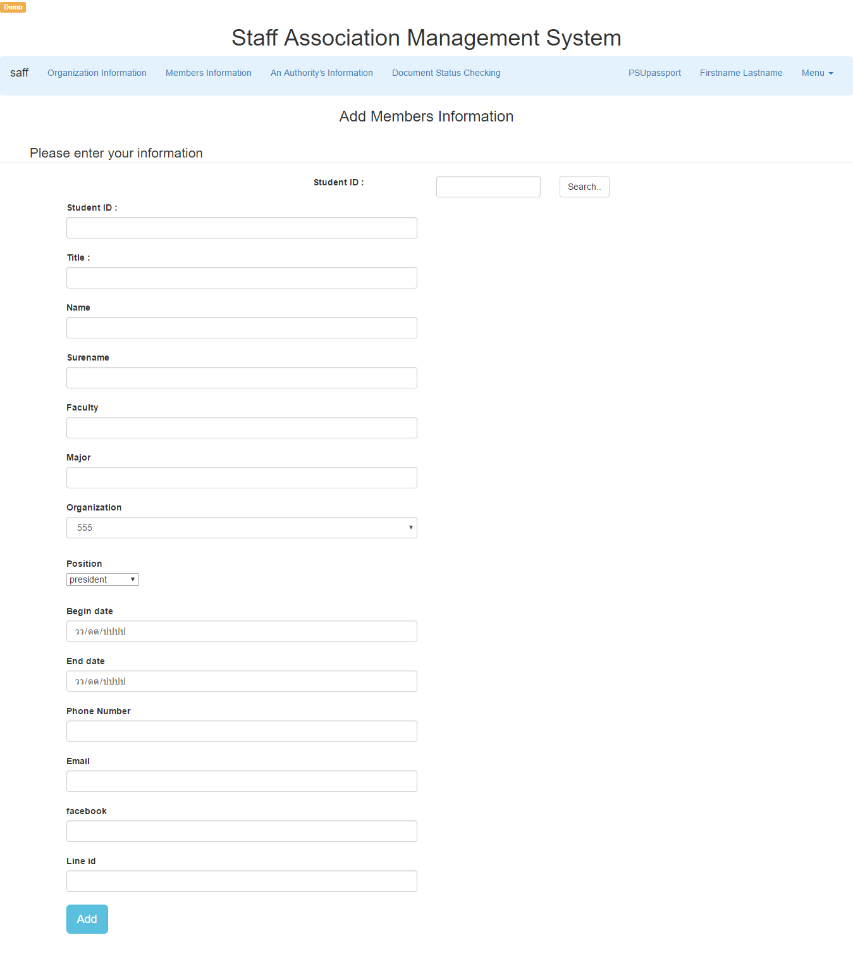

หน้าเพิ่มข้อมูลคณะกรรมการชมรม

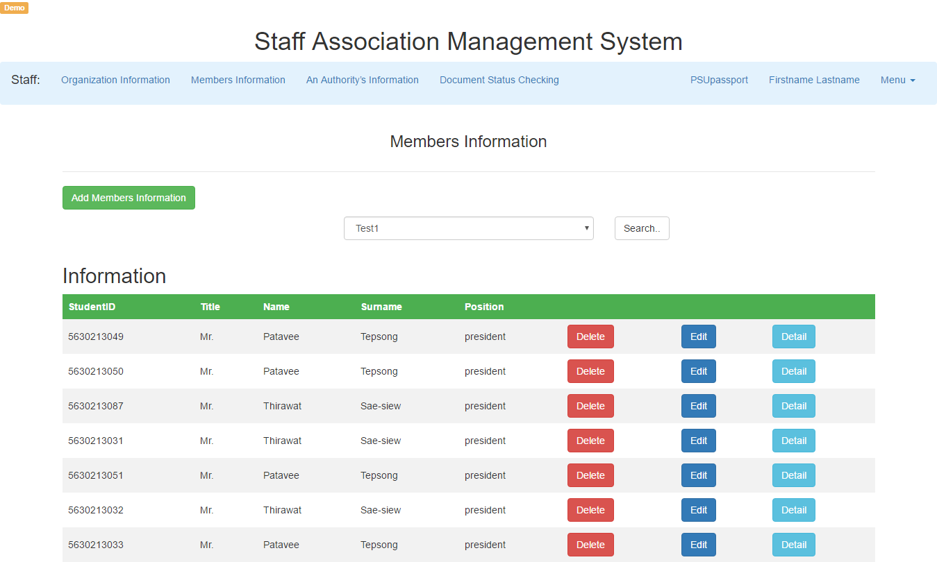

หน้าหนักของการจัดการข้อมูลคณะกรรมการชมรม